ÇOK KATMANLI ALGILAYICI KULLANILARAK WEB SİTELERİNİN KİMLİK AVI TAHMİNİ

Kübra Elif TOZKOPARAN
Mühendislik Fakültesi Yazılım Mühendisliği Bölümü, Fırat Üniversitesi
Elazığ. Türkiye
15290028@firat.edu.tr

– Özet –
Kimlik avı, modern teknolojilerin ve dünya çapındaki bilgisayar ağlarının gelişmesiyle dramatik bir şekilde artmaktır. Bu, müşterinin e-ticaret ve çevrimiçi bankacılık, finansal zararlar ve kimlik hırsızlığına olan güveninin kaybolmasıyla sonuçlanır. Kimlik avı dolandırıcılık çabası, kredi kartı kimlik bilgileri ve sosyal güvenlik numarası gibi kullanıcılardan hassas bilgiler elde etmeyi amaçlamaktadır. Bu yazıda, Yapay Sinir Ağına (YSA) dayalı phishing saldırılarını tahmin etmek için bir model önerilmektedir. Web sitelerini kimlik avı veya meşru olarak sınıflandırmak için Çok Katmanlı Algılayıcı (Multilayer Perceptron) tarafından eğitilen ileri düzey bir ağ geliştirilmiştir.
Anahtar Kelimeler; Data Mining, Phishing, Multilayer Percepton, dataset,

I. GİRİŞ
İnternet, günlük sosyal ve finansal faaliyetlerimizin temel bir bileşeni haline gelmiştir. Bununla birlikte, internet kullanıcıları farklı türdeki web tehditlerine karşı savunmasız olabilir; bu da finansal zararlara, kimlik hırsızlığına, özel bilgilerin kaybına, marka itibarının zarara uğramasına ve müşterinin e-ticaret ve çevrimiçi bankacılık konusundaki güveninin kaybına neden olabilir. Kimlik avı, kullanıcı adları, parolalar ve sosyal güvenlik numarası gibi gizli bilgileri elde etmeyi amaçlayan dürüst bir işletmenin web sitesinin kimliğine bürünme sanatı olarak tanımlanan bir web tehdidi biçimi olarak kabul edilir. Şimdiye kadar, her phishing saldırısını yakalayabilecek tek bir çözüm yoktur. Bu yazıda, yapay sinir ağına, özellikle de kendi kendine yapılandıran sinir ağlarına dayalı, kimlik avı saldırılarını tahmin etmek için akıllı bir model önerdik. Kimlik avı, web sayfalarının türünün belirlenmesinde önemli olan özelliklerin sürekli olarak değiştiği sürekli bir sorundur. Bu nedenle, bu değişimlerle baş edebilmek için ağ yapısını sürekli geliştirmemiz gerekiyor. Modelimiz, ağ yapılandırma sürecini otomatikleştirerek bu sorunu çözmekte ve gürültülü veriler, hata toleransı ve yüksek tahmin doğruluğu için yüksek kabul görmektedir. Araştırmamızda çeşitli deneyler yapıldı ve her bir denemede dönem sayısı farklıdır. Sonuçlardan, üretilen tüm yapıların yüksek genelleme kabiliyetine sahip olduğunu görüyoruz. Modelimiz, ağ yapılandırma sürecini otomatikleştirerek bu sorunu çözmekte ve gürültülü veriler, hata toleransı ve yüksek tahmin doğruluğu için yüksek kabul görmektedir. Modelimiz, ağ yapılandırma sürecini otomatikleştirerek bu sorunu çözmekte ve gürültülü veriler, hata toleransı ve yüksek tahmin doğruluğu için yüksek kabul görmektedir. Üretilen tüm yapıların yüksek genelleme kabiliyetine sahip olduğunu görüyoruz. Web sitesi kimlik avı, günlük olarak gerçekleştirilen çok sayıda çevrimiçi işlem nedeniyle çevrimiçi topluluk için önemli güvenlik sorunlarından biri olarak kabul edilir. Web sitesi kimlik avı, kullanıcı adları ve şifreler gibi çevrimiçi kullanıcıların hassas bilgilerini almak için güvenilir bir web sitesini taklit etmek olarak tanımlanabilir. Kara listeler, beyaz listeler ve arama yöntemlerinin kullanılması, bu sorunun riskini en aza indirecek çözümlerin örnekleridir. Çok katmanlı algılayıcı olarak adlandırılan veri madenciliğine dayalı akıllı bir yaklaşım, kimlik avı web sitelerini yüksek doğrulukla etkin bir şekilde tespit edebilecek potansiyel bir çözüm gibi görünüyor. Deneysel çalışmalara göre, çok katmanlı algılayıcı sınıflandırıcıları yüksek bir tahmin doğruluğu derecesine sahip olarak çıkarır. Ayrıca kimlik avı web sitelerini meşru olanlardan ayıran özellikleri tanımlamak istiyoruz. Ayrıca, kimlik avı sorununu çözmek için kullanılan akıllı yaklaşımları inceliyoruz.
Dataset 1353 web sitesinden veri toplanarak oluşturulmuştur. Bu 1353 web sitesinin 548’i bilinmeyen (meşru) 702’si kimlik avı 103 tanede şüpheli URL vardır. Bu web sitelerini sınıflandırmak için; bilinmeyen(meşru) olanlara 1, şüpheli olanlara 0, kimlik avı olanlara ise -1 değerini vermiştir.

II. ÇOK KATMANLI ALGILAYACI ANALİZİ
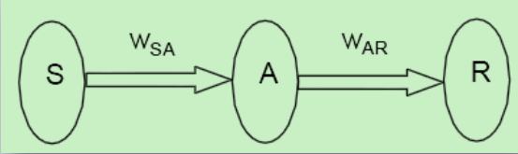
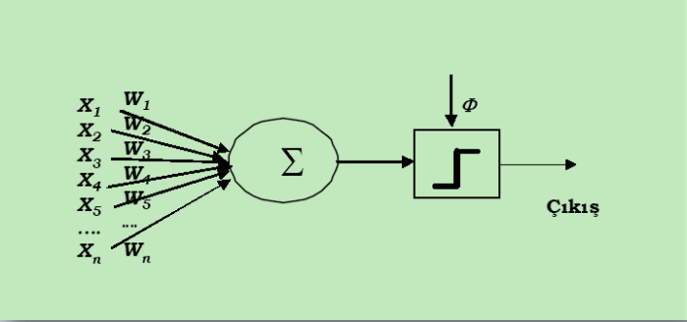

Tablo 1.
Öğrenim sadece A birimlerinden R birimlerine ağırlıklar üzerinde meydana gelir (S birimlerinden A birimlerine olan ağırlıklar sabittir). Her bir R birimi n tane A biriminden giriş alır. Verilen bir eğitim örneği için (s:t), hedef çıktıdan (t) farklı bir y çıktısı hesap edilirse A ve R arasında ağırlıklar değiştirilir. Perceptronlar, son derece sınırlı olmalarına karşın en eski sinir ağlarından biridir. Perceptron, bir sinir hücresinin birden fazla girdiyi alarak bir çıktı üretmesi prensibine dayanır.
Tablo 2.

Perceptron doğrusal bir fonksiyonla iki parçaya bölünebilen problemlerde kullanılabilir. Bu problemlere AND, OR, NOT durumları örnek olarak verilebilir.
Epoch: Olası girdiler için ağırlıkların güncellenme sayısına denir.
Error: Çıktı değeriyle bizim fonksiyondan beklediğimiz değer arasındaki farktır. Örneğin, eğer biz çıktı olarak 0 bekleyip de 1 aldığımızda hata (error) değeri -1‘ dir.
Target Value, T : Perceptrondan öğrenmesini beklediğimiz değerdir. Örneğin, eğer AND fonksiyonuna [1,1] girdisini verirsek bekleyeceğimiz sonuç 1’dir.
Output, O : Perceptron’un verdiği çıktıdır.
Xi: Nörona verilen girdi.
Wi: Xi’nci girdinin ağırlık değeri
LR (Learning rate): Bir perceptron’un hedefe varması için gereken adım büyüklüğü.

Öğrenme Algoritması;
Epoch hata ürettiği sürece {
Girdilere göre çıktıyı hesapla
Error= T -O
If Error<> 0 then
i= Wi+ LR * Xi* Error
End If
}

Perceptronlar XOR problemi gibi doğrusal olarak sınıflandırılamayan problemleri çözümünde başarısızdır.
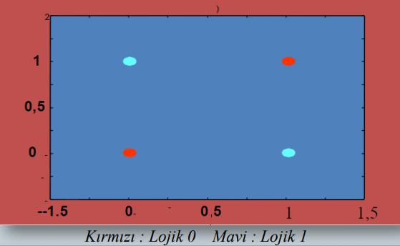
Tablo 3.

Diğer bir deyişle çıktıların arasına bir doğru veya doğrular çizerek onları iki veya daha fazla sınıfa ayırmak mümkün değildir.

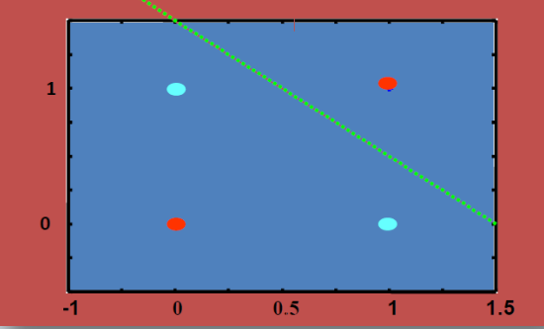
Tablo 4.

XOR problemini çözmek için yapılan çalışmalar sonucu çok katmanlı algılayıcı modeli geliştirilmiştir. Rumelhart ve arkadaşları tarafından geliştirilen bu hata yayma modeli veya geriye yayılım modeli (back propogation) denilmektedir. Bunu özellikle sınıflandırma, tanıma ve genelleme yapmayı gerektiren problemler için çok önemli bir çözüm aracıdır. Bu model “Delta Öğrenme Kuralı” denilen bir öğrenme yöntemini kullanmaktadır. Bu kural aslında ADALINE ve basit algılayıcı modelinin öğrenme kurallarının geliştirilmiş bir şeklidir. Temel amacı ağın beklenilen çıktısı ile ürettiği çıktı arasındaki hatayı aza indirmektir. Bunu hatayı ağa yayarak gerçekleştirdiği için bu ağa hata yayma ağı denmektedir.

Çok katmanlı Ağ Modelinin Yapısı;
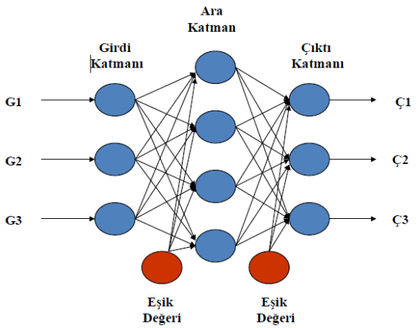
Tablo 5.

Girdi Katmanı: Dış dünyadan gelen girdileri alarak ara katmana gönderir. Bu katmanda bilgi işleme olmaz. Gelen her bilgi geldiği gibi bir sonraki katmana gider. Her process elemanın sadece bir tane girdisi ve bir tane çıktısı vardır. Yani, girdi katmanındaki her process elemanı bir sonraki katmanda bulunan process elemanlarının hepsine bağlanır.
Ara Katmanı: Ara katmanlar girdi katmanından gelen bilgileri işleyerek bir sonraki katmana gönderir. Çok katmanlı bir ağda birden fazla ara katman ve her katmanda birden fazla process elemanı bulunabilir.
Çıkış Katmanı: Ara katmandan gelen bilgileri işleyerek ağa girdi katmanından verilen girdilere karşılık ağın ürettiği çıkışları belirleyerek dış dünyaya gönderir.
Bir çıktı katmanında birden fazla process elemanı olabilir. Her process elemanı bir önceki katmanda bulunan bütün process elemanlarına bağlıdır. Her process elemanının bir çıktısı vardır.
Çok katmanlı ağ öğretmenli öğrenme stratejisini kullanır. Ağa, hem örnekler hem de örneklerden elde edilmesi gereken çıktılar verilmektedir. Sistem, kendisine gösterilen örneklerden genellemeler yaparak problem uzayını temsil eden bir çözüm uzayı üretmektedir. Daha sonra gösterilen benzer örnekler için bu çözüm uzayı sonuçlar ve çözümler üretebilmektedir.

Çok Katmanlı Ağ Hücresi;
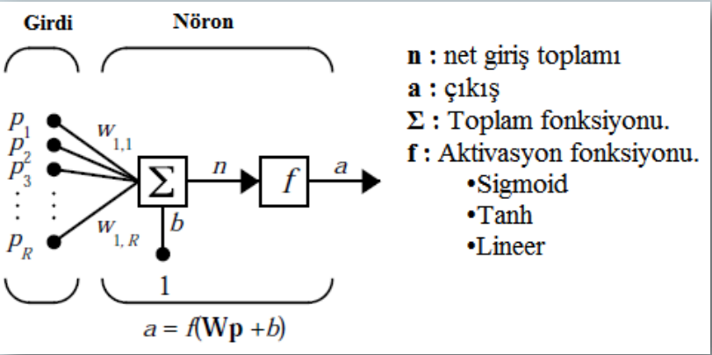
Tablo 6.

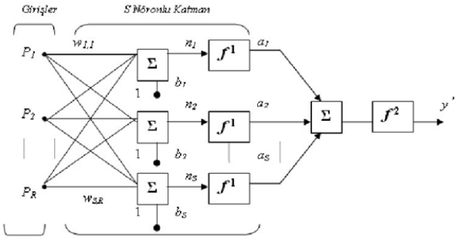
Tablo 7.

Bir çok giriş için genellikle bir nöron yeterli olmayabilir. Paralel işlem yapan birden fazla nörona ihtiyaç duyulduğunda katman kavramı devreye girmektedir. S tane nöronun tek bir katmanı şekilde gösterilmiştir. Burada her giriş bir nörona bağlıdır. Çok katmanlı ağın öğrenme kuralı en küçük kareler yöntemine dayalı “Delta Öğrenme Kuralı”nın genelleştirilmiş halidir. Bu yüzden “Genelleştirilmiş Delta Kuralı” olarak da isimlendirilmektedir. Ağın öğrenebilmesi için eğitim seti adı verilen ve örneklerden oluşan bir sete ihtiyaç vardır. Bu set içinde her örnek için ağın hem girdiler hem de o girdiler için ağın üretmesi gereken çıktılar belirlenmiştir.
“Genelleştirilmiş Delta Kuralı” iki aşamadan oluşur:
- İleri Doğru Hesaplama (Feed Forward)
- Geri Doğru Hesaplama (Back Propogation)

- İleri Doğru Hesaplama;

Bu safhada bilgi işleme eğitim setindeki bir örneğin Girdi Katmanından ağa gösterilmesi ile başlar. Gelen girdiler hiç bir değişiklik olmadan ara katmana gönderilir. Çok Katmanlı Ağın Öğrenme Kuralı Girdi katmanındaki k. Process elemanının çıktısı Çk^i şu şekilde belirlenir: Çk^i = Gk
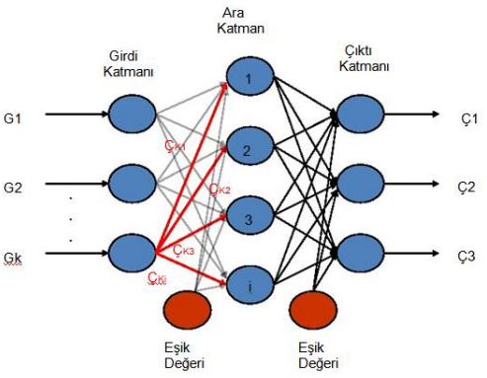
Tablo 8.

Ara katmandaki her process elemanı girdi katmanındaki bütün process elemanlarından gelen bilgileri bağlantı ağırlıklarının (A1,A2,....) etkisi ile alır. Önce ara katmandaki process elemanlarına gelen net girdi şu formül kullanılarak hesaplanır:

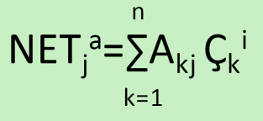

Burada Akj k. girdi elemanını j. ara katman elemanına bağlayan bağlantının ağırlık değerini göstermektedir. J. ara katman elemanının çıktısı ise bu net girdinin aktivasyon fonksiyonundan geçirilmesiyle hesaplanır.

Sigmoid fonksiyonu kullanılması halinde çıktı:

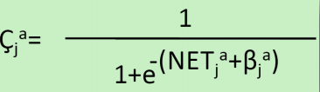

Burada βj, ara katmanda bulunan j. elemana bağlanan eşik değer elemanının ağırlığını göstermektedir. Bu eşik değer ünitesinin çıktısı sabit olup 1’e eşittir. Eğitim sırasında ağ bu değeri kendisi belirlemektedir. Ara katmanın bütün process elemanları ve çıktı katmanının process elemanlarının çıktıları aynı şekilde kendilerine gelen NET girdinin hesaplanması ve sigmoid fonksiyonundan geçirilmesi sonucu belirlenirler. Çıktı katmanından çıkan değerler bulununca ağın ileri doğru hesaplama işlemi tamamlanmış olur.
III. ÇOK KATMANLI AĞIN ÇALIŞMA ŞEKLİ
Örneklerin toplanması: Ağın çözmesi istenen olay için daha önce gerçekleşmiş örneklerin bulunması adımıdır. Ağın eğitilmesi için örnekler toplandığı gibi (eğitim seti), ağın test edilmesi içinde örneklerin (testseti) toplanması gerekmektedir. Ağın topolojik yapısının belirlenmesi: Öğrenilmesi istenen olay için oluşturulacak olan ağın yapısı belirlenir. Kaç tane girdi ünitesi, kaç tane ara katman, her ara katmanda kaç tane hücre elemanı ve kaç tane çıktı elemanı olması gerektiği belirlenmektedir.
Öğrenme parametrelerinin belirlenmesi: Ağın öğrenme katsayısı, process elemanlarının toplama ve aktivasyon fonksiyonları, momentum katsayısı gibi parametreler bu adımda belirlenmektedir.
Ağın başlangıç değerlerinin atanması: Hücre elemanlarını bir birine bağlayan ağırlık değerlerinin ve eşik değere başlangıç değerinin atanması
Öğrenme setinden örneklerin seçilmesi ve ağa gösterilmesi: Ağın öğrenmeye başlaması, öğrenme kuralına uygun olarak ağırlıkların değiştirilmesi için ağa örneklerin gösterilmesi.
Öğrenme sırasında ileri hesaplamaların yapılması: Verilen girdi için ağın çıktı değerinin hesaplanması.
Gerçekleşen çıktının beklenen çıktı ile karşılaştırılması: Ağın ürettiği hata değerlerinin hesaplanması.
Ağırlıkların değiştirilmesi: Geri hesaplama yöntemi uygulanarak üretilen hatanın azalması için ağırlıkların değiştirilmesi
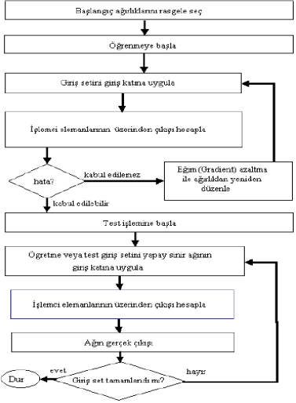
Tablo 9.

Ağın Eğitilmesi;
Ağın kendisine gösterilen girdi örneği için beklenen çıktıyı üretmesini sağlayacak ağırlık değerleri bulunmaktadır. Başlangıçta bu değerler rastgele atanmakta ve ağa örnekleri gösterdikçe ağın ağırlıkları değiştirilerek zaman içerisinde istenilen değerlere ulaşması sağlanmaktadır. ¬İstenilen ağırlık değerlerinin ne olduğu ise bilinmemektedir. Bu nedenle YSA’nın davranışlarını yorumlamak ve açıklamak mümkün olmamaktadır. Bunun temel nedeni ise, bilginin ağ üzerinde dağıtılmış olması ve ağırlık değerlerinin kendi başlarına her hangi bir anlam göstermemeleridir.
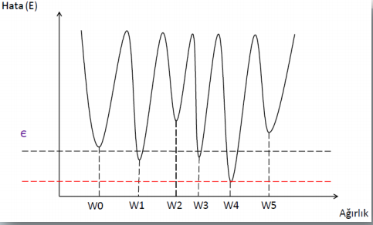
Tablo 10.

W0,W2 yerel çözümler olup tolerans değerinin üzerinde kaldığı için kabul edilemezler. Yine W1,W3,W4 ve W5 de yerel çözümler olup kabul edilebilirler. Fakat en iyi çözüm W5’dir. Fakat her zaman bu çözüme ulaşmak az önce sayılan nedenlerden ötürü mümkün olmayabilir. Bazı durumlarda ağın takıldığı yerel sonuç kabul edilebilir hata düzeyinin üstünde kalabilir. Örneğin aşağıdaki şekilde w0 ağırlığının bulunması ve hatanın daha fazla azaltılmasının mümkün olmaması gibi.

Öğrenme Katsayısı;
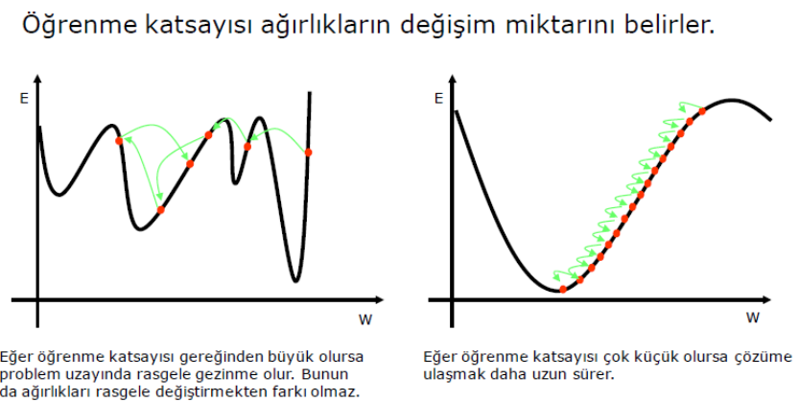
Tablo 11.
Ağın Hatası;
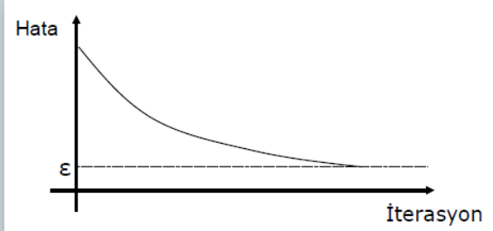Tablo 12.

Belirli bir iterasyondan sonra hatanın daha fazla azalmadığı görülür. Bu ağın öğrenmesini durdurduğu ve daha iyi bir sonuç bulunamayacağı anlamına gelir. Eğer elde edilen çözüm kabul edilemez ise o zaman ağ yerel bir çözüme takılmış demektir.

Ağın Ezberlenmesi;
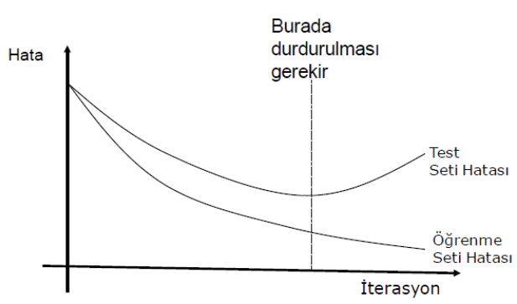
Tablo 13.

VI. SONUÇLAR
Çalışmada kullanılan veriler üzerinde, Çok Katmanlı Perceptron Algoritması Weka programı ile uygulanmıştır. Algoritmada çapraz doğrulama (cross validation ) değeri 10 olarak belirlenmiştir. Sınıflandırma yapılırken Weka programı sigmound fonksiyonunu kullanır. Weka’da işlem sırasında 15 tane Sigmoid Node belirlenmiştir. Sonuçlarda 3 class’ımız görülmektedir.
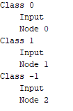
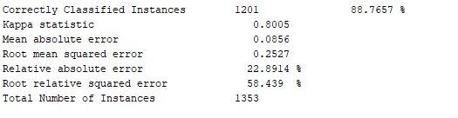
Yukarıda görüldüğü üzere öğretilmiş sistemde %88.7657 başarı elde edildi.
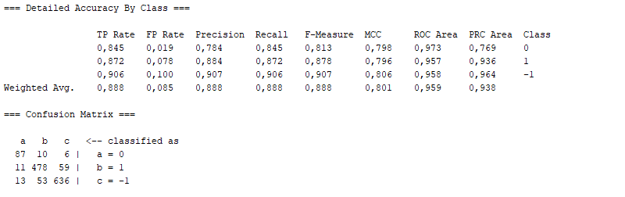
Yukarıda görüldüğü üzere öğretilmiş sistemde hata değerlerimiz ve confision matrisimizi belirlemiş olduk.
Visualize threshold curve (0);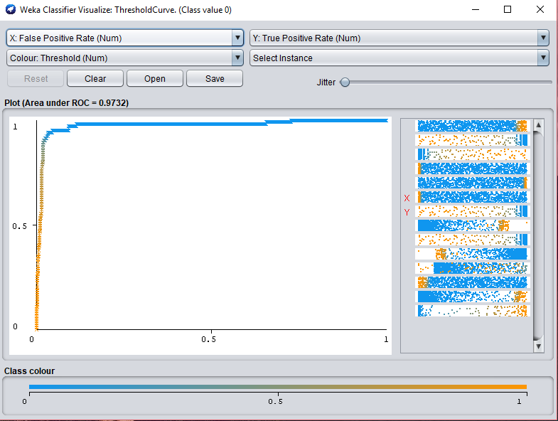
Visualize threshold curve (1);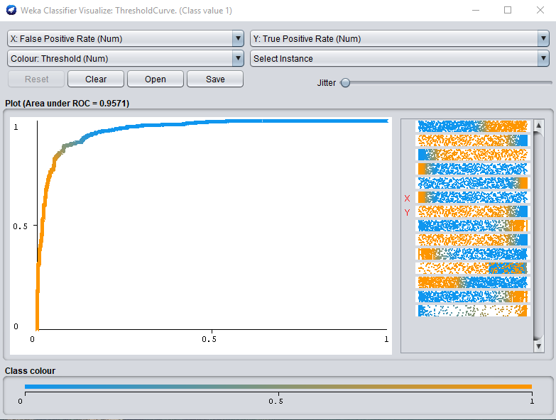
Visualize threshold curve (-1);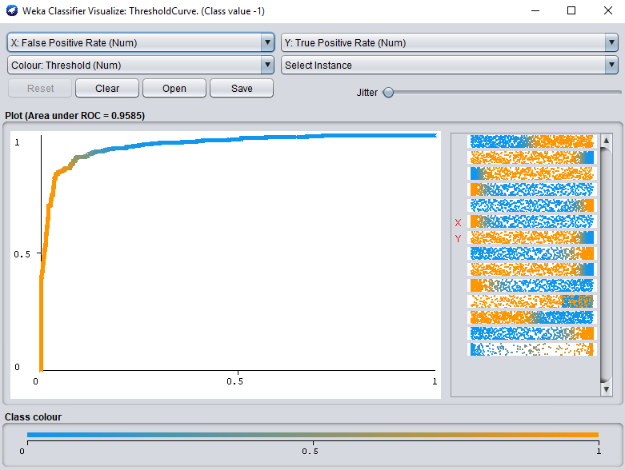

REFERANSLAR

https://www.researchgate.net/publication/313320107_A_Competent_Approach_for_Type_of_Phishing_Attack_Detection_Using_Multi-Layer_Neural_Network

https://pdfs.semanticscholar.org/ce12/b9b955c3d08490df682022b45222cd524d0f.pdf
https://www.kaggle.com/akashkr/phishing-website-dataset/activity
https://www.sciencedirect.com/science/article/pii/S0957417414001481?via%3Dihub
https://archive.ics.uci.edu/ml/datasets/Website+Phishing
https://link.springer.com/chapter/10.1007/978-3-540-77465-5_19
http://eprints.hud.ac.uk/id/eprint/18246/
https://ekblc.files.wordpress.com/2013/09/mlp.pdf

